**Atividade 4**

Crie um banco de dados para um serviço de um açougue, o nome do banco deverá ter o seguinte nome db_cidade_das_carnes, onde o sistema trabalhará com as informações dos produtos desta empresa.

O sistema trabalhará com 2 tabelas tb_produto e tb_categoria.

**siga exatamente esse passo a passo:**

Crie uma tabela de categorias utilizando a habilidade de abstração e determine 3 atributos relevantes do tb_categoria para se trabalhar com o serviço desse açougue.

Crie uma tabela de tb_produto e utilize a habilidade de abstração e determine 5 atributos relevantes dos tb_produto para se trabalhar com o serviço desse açougue**(não esqueça de criar a foreign key de tb_categoria** **nesta tabela)**.

Popule esta tabela Categoria com até 5 dados.

Popule esta tabela Produto com até 8 dados.

Faça um select que retorne os Produtos com o valor maior do que 50 reais.

Faça um select trazendo os Produtos com valor entre 3 e 60 reais.

Faça um select utilizando LIKE buscando os Produtos com a letra C.

Faça um um select com Inner join entre tabela categoria e produto.

Faça um select onde traga todos os Produtos de uma categoria específica (exemplo todos os produtos que são cosméticos).

Salve as querys para cada uma dos requisitos do exercício em um arquivo .SQL ou texto e coloque no seu GitHuB pessoal e compartilhe esta atividade.

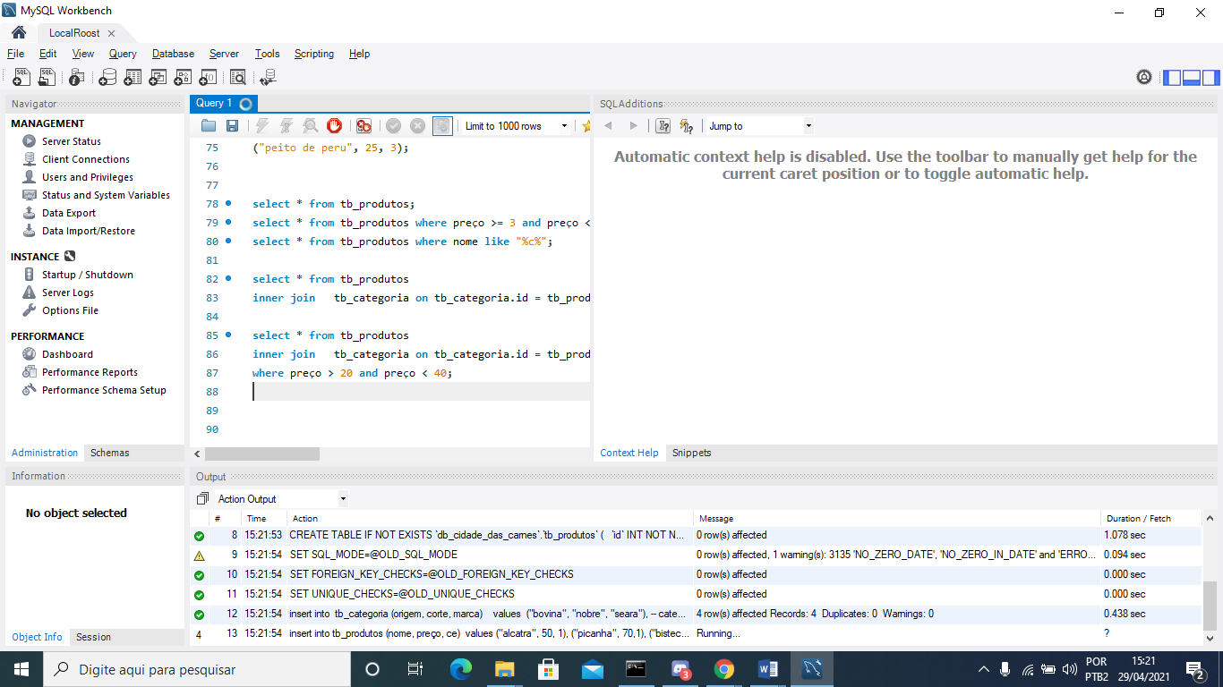

-- MySQL Script generated by MySQL Workbench

-- Sun Apr 27 13:50:36 2021

-- Model: New Model Version: 1.0

-- MySQL Workbench Forward Engineering

SET @OLD_UNIQUE_CHECKS=@@UNIQUE_CHECKS, UNIQUE_CHECKS=0;

SET @OLD_FOREIGN_KEY_CHECKS=@@FOREIGN_KEY_CHECKS, FOREIGN_KEY_CHECKS=0;

SET @OLD_SQL_MODE=@@SQL_MODE, SQL_MODE='ONLY_FULL_GROUP_BY,STRICT_TRANS_TABLES,NO_ZERO_IN_DATE,NO_ZERO_DATE,ERROR_FOR_DIVISION_BY_ZERO,NO_ENGINE_SUBSTITUTION';

-- -----------------------------------------------------

-- Schema db_cidade_das_carnes

-- -----------------------------------------------------

-- -----------------------------------------------------

-- Schema db_cidade_das_carnes

-- -----------------------------------------------------

CREATE SCHEMA IF NOT EXISTS `db_cidade_das_carnes` DEFAULT CHARACTER SET utf8 ;

USE `db_cidade_das_carnes` ;

-- -----------------------------------------------------

-- Table `db_cidade_das_carnes`.`tb_categoria`

-- -----------------------------------------------------

CREATE TABLE IF NOT EXISTS `db_cidade_das_carnes`.`tb_categoria` (

`id` INT NOT NULL AUTO_INCREMENT,

`origem` VARCHAR(45) NULL,

`corte` VARCHAR(45) NULL,

`marca` VARCHAR(45) NULL,

PRIMARY KEY (`id`))

ENGINE = InnoDB;

-- -----------------------------------------------------

-- Table `db_cidade_das_carnes`.`tb_produtos`

-- -----------------------------------------------------

CREATE TABLE IF NOT EXISTS `db_cidade_das_carnes`.`tb_produtos` (

`id` INT NOT NULL AUTO_INCREMENT,

`nome` VARCHAR(45) NULL,

`preço` INT NULL,

`ce` INT NOT NULL,

PRIMARY KEY (`id`),

INDEX `fk_tb_produtos_tb_categoria_idx` (`ce` ASC) VISIBLE,

CONSTRAINT `fk_tb_produtos_tb_categoria`

FOREIGN KEY (`ce`)

REFERENCES `db_cidade_das_carnes`.`tb_categoria` (`id`)

ON DELETE NO ACTION

ON UPDATE NO ACTION)

ENGINE = InnoDB;

SET SQL_MODE=@OLD_SQL_MODE;

SET FOREIGN_KEY_CHECKS=@OLD_FOREIGN_KEY_CHECKS;

SET UNIQUE_CHECKS=@OLD_UNIQUE_CHECKS;

insert into tb_categoria (origem, corte, marca)

values

("bovina", "nobre", "seara"), -- categoria 1

("bovina", "comum", "seara"), -- categoria 2

("ave", "comum", "seara"), -- categoria 3

("suina", "comum", "friboi"); -- categoria 4

insert into tb_produtos (nome, preço, ce)

values

("alcatra", 50, 1),

("picanha", 70,1),

("bisteca", 15, 4),

("linguiça suina", 20, 4),

("sobre coxa de frango", 14, 3),

("peito de peru", 25, 3);

select * from tb_produtos;

select * from tb_produtos where preço >= 3 and preço < 60;

select * from tb_produtos where nome like "%c%";

select * from tb_produtos

inner join tb_categoria on tb_categoria.id = tb_produtos.id;

select * from tb_produtos

inner join tb_categoria on tb_categoria.id = tb_produtos.id

where preço > 20 and preço < 40;